Nom : ______________

Date : ______________

Points :____

Note : _____

TEST: **Le monstre de l’alphabet**

Magazine 3.1/ parcours 1

1. **Du hast im parcours 3.1.1 die Geschichte vom « monstre de l’alphabet » auf Französisch kennengelernt. Schreibe 6 französische Wörter auf, welche dir aus der Geschichte geblieben sind:**

|  |  |  |
| --- | --- | --- |
| 1. | 2. | 3. |
| 4. | 5. | 6. |

1. **Lies den Satz und kreuze RICHTIG oder FALSCH an:**

|  |  |  |
| --- | --- | --- |
|  | **Richtig** | **Falsch** |
| M. Point sammelt Wörter und Sätze. |  |  |
| Oiseau kennt alle Buchstaben und Wörter. |  |  |
| In der Nacht wacht M. Point auf und sieht eine Ameise. |  |  |
| Das Monster schluckt ganze Wörter. |  |  |

1. **Du hörst 2 Ausschnitte aus der Geschichte „le monstre de l’alphabet“. Auf welcher Seite in deinem Arbeitsheft findest du diesen Teil:**

Der erste Ausschnitt ist auf Seite: _____

Der zweite Ausschnitt ist auf der Seite: ____

1. **Schreibe auf Deutsch in 3-4 Sätzen, was im zweiten Ausschnitt passiert:**

________________________________________________________________________________________________________________________________________________________________________________________________________________________________________________________________________

1. **Du hast in diesem parcours grosse, komische, schöne, rote, kleine usw. Wörter gesammelt. Schreibe ein Wort auf und erkläre auf Deutsch, in welche Wörterkiste du dieses Wort legen würdest. Begründe deine Wahl!**

_______________________________________________________________________________________________________________________________________________________________________________________________________________

1. **Der Lehrer liest nun 2 „virelangues“ Schnabelwetzer vor. Entscheide, ob diese in Französisch sind oder nicht. Kreuze die richtige Antwort an.**

|  |  |  |
| --- | --- | --- |
|  | Französisch | Nicht Französisch |
| Schnabelwetzer 1 | **O** | **O** |
| Schnabelwetzer 2 | **O** | **O** |

1. 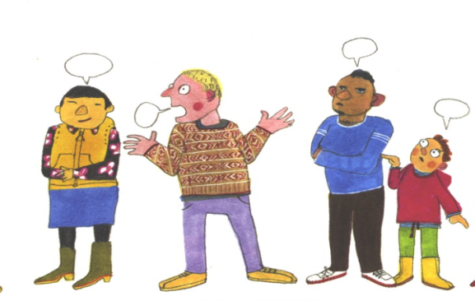**Erzähle in 3-4 Sätzen, was du zu diesem Bildausschnitt aus der Geschichte“ le monstre d`lalphabet“ weisst. Du kannst auf Deutsch schreiben.**

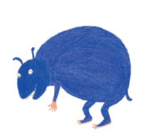_________________________________________________________________________________________________________________________________________________________________________________________________________________________________________________________________________________________________________________________________________________________

Bonne Chance